- SEZIONE DATI AMMINISTRATIVI - DOCUMENTAZIONE NECESSARIA
CONTRIBUTO VOLONTARIO DA EFFETTUARE TRAMITE APPLICAZIONE PAGONLINE DAL PORTALE ARGO (Il contributo sarà disponibile nella sezione PAGAMENTI dell’applicazione DIDUP FAMIGLIE)

Classi Seconde € 60,00
Classi Terze € 95,00
Classi Quarte € 100,00
Classi Quinte € 100,00
intestato a ITN “Duca degli Abruzzi” — Via di Pozzuoli, 5—80124 Napoli
Per le classi quarte e quinte n° 1 versamento su CCP 1016 intestato a Agenzia delle
Entrate—Sede di Pescara di € 6,04 Immatricolazione si paga una volta sola
€ 15,13 frequenza o F24 Sezione Erario

- SEZIONE DATI SENSIBILI - AUTOCERTIFICAZIONE
Firma di autocertificazione
_____________________________
(Leggi 15/1968, 127/1997, 131/1998; DPR 445/2000)
da sottoscrivere al momento della presentazione della domanda all’impiegato della scuola che accetta la domanda)
Il sottoscritto dichiara di essere consapevole che la scuola può utilizzare i dati contenuti nella presente autocertificazione esclusivamente nell’ambito e per i fini istituzionali propri della Pubblica Amministrazione (Decreto legislativo 30.6.2003, n. 196 e Regolamento ministeriale
7.12.2006, n. 305)

Data _____________ firma _________________________________
(firma congiunta se i genitori sono divorziati o separati; altrimenti, a firma dell’affidatario, il quale si obbliga a comunicare alla scuola eventuali variazioni dell’affido.
I genitori dichiarano se concordano che la scuola effettui le comunicazioni più rilevanti, tra cui quelle relative alla valutazione, a entrambi i genitori o soltanto all’affidatario
Domanda Iscrizione a.s. 2024/2025
Istituto Tecnico Nautico –Trasporti e Logistica (NATH00301L)

-SEZIONE DATI ANAGRAFICI - ALLIEVO
COGNOME ………………………………………………………………….
NOME…………………………………………………………………………….
Nato/a a _____________________________________________(Prov: ) il ___/___ / ______ cittadinanza ___________________________ sesso M F
Codice Fiscale dello studente
solo per i cittadini stranieri: soggiorno in Italia dal_______________________________ classe di provenienza ____________Sezione _______________Corso _________________ residente a _______________________ indirizzo ______________________________________________________________ Telefono ______________ cellular e ______________email _____________________

CHIEDE L’ISCRZIONE ALLA CLASSE

Seconda sezione
Quarta sezione corso
Quinta sezione corso

DATI ANAGRAFICI DEI GENITORI

Padre

Cognome ____________________________Nome ______________________nata il ___________ a _______________________________________residente in ______________________________ Provincia _____ Recapito telefonico fisso ________________________ cel ___________________ Email:___________________

Madre
Cognome ____________________________Nome ______________________nata il ___________ a _______________________________________residente in ______________________________ Provincia _____ Recapito telefonico fisso ________________________ cel ___________________ Email:___________________

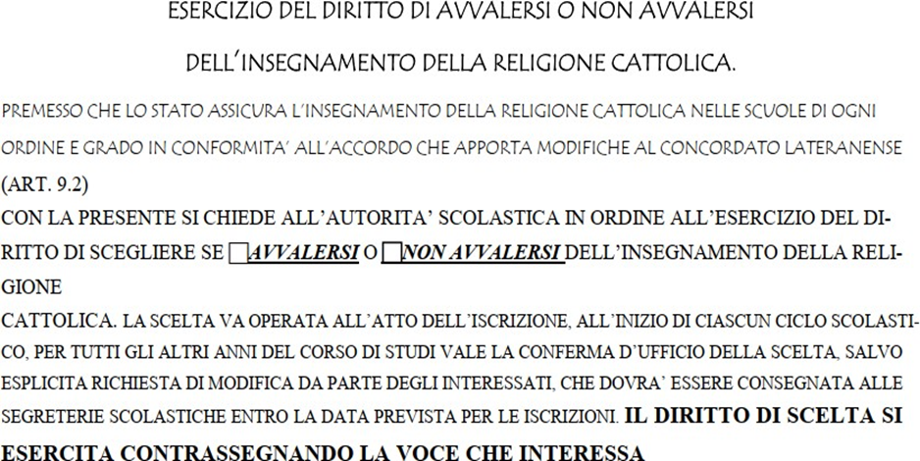

AUTORIZZAZIONE AL TRATTAMENTO DEI DATI PERSONALI

Il sottoscritto consapevole che: La scuola tratterà i dati personale in modo strettamente correlato con i propri fini istituzionali, ossia per l’erogazione dei servizi connessi all’istruzione e alla formazione degli alunni e quelle amministrative ad esse strumentali, cosi come definito dalla normativa vigente;
- I dati personali definiti come “dati sensibili” come “dai giudiziari” del Dlgs 196/03 saranno impiegati unicamente per l’organizzazione dei servizi scolastici ed i procedimenti amministrativi richiesti per l’espletamento delle finalità istituzionali della scuola e nel rispetto del principio di stretta indispensabilità dei trattamenti;
- I dati personali potranno essere comunicati nei soggetti pubblici nei limiti di quanto previsto dalle vigenti disposizioni di legge e di regolamento e degli obblighi conseguenti per l’istituzione scolastica
- i dati relativi agli esiti scolastici degli alunni potranno essere pubblicati mediante affissione all’albo della scuola secondo le vigenti disposizioni in materia
- I dati forniti potranno essere comunicati ai terzi soggetti che forniscono servizi all’Istituzione scolastica

🖵 PRESTA IL SUO CONSENSO PER IL TRATTAMENTO DEI DATI
🖵 NON PRESTA IL SUO CONSENSO PER IL TRATTAMENTO DEI DATI
- Prendono visione dell’informativa ai sensi dell’art. 13 Dlgs 196/03 “Codice in materia dei dati personali”
- Prendono visione del Regolamento d’Istituto pubblicato e deli nominativi del titolare del trattamento dati e del responsabile del trattamento

In caso di mancata autorizzazione al consenso la scuola non potrà procedere al servizio.

La presente dichiarazione si intende valida per la durata dell’intero ciclo scolastico

Napoli, Firma di entrambi i genitori

